Tema 2

Módulo 1

**IOT**

**Principais Elementos**

**Tipos de redes que IOT pode usar:**

**Anel, Barramento, Árvore, Completamente Conectados**

**Ideia central de Things em IOT:**

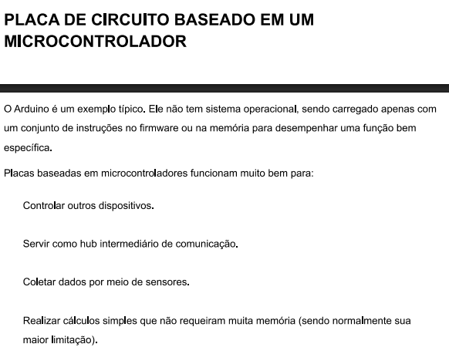

**Exemplos de sensores:** movimento, deslocamento indutivo, nível, intensidade luminosa, sensíveis a cor.

**Alguns itens devem ser levados em consideração antes de comprar um sensor:**

**Escolhas para se adquirir um hardware para IOT:**

Capacidade de processamento, Requerimentos de consumo de Energia, Quantidade de memória, Acessórios e módulos de expansão disponíveis, Quantidade de portas de entrada e saída, Ambiente e linguagem de desenvolvimento requeridos.

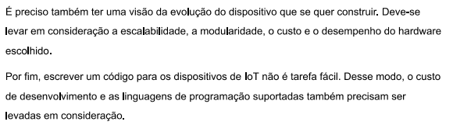

**Intel Edison**

**Exercícios:**

**Módulo 2**

**Esforço de Padronização**

**Delineando Problemas e Limitações  
**

**Protocolos de comunicação de dados usados em IOT:**

**Protocolo HTTP/HTTPS**

**Protocolo MQTT**

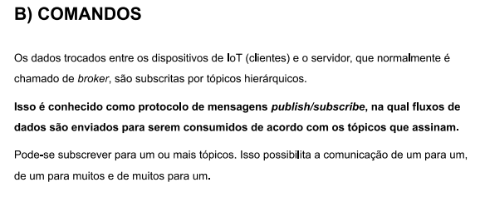



**Módulo 3**

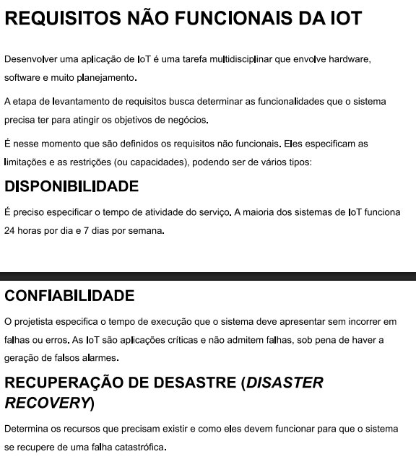

**AWS**

**Microsoft Azure IOT Suite**

**Google Cloud IOT**

**Exercícios:**



